Примите наши искренние поздравления и добрые пожелания

Сегодня Вы празднуете особый День рождения – Юбилей! Круглая, красивая дата – 65 лет! И так как день сегодня знаменательный, то и настроение у Вас должно быть замечательным ! В этот день от всего сердца хотим пожелать Вам исполнения всех желаний. Пусть сбудутся все мечты! Пусть успех, радость и вдохновение станут постоянными спутниками, и голова кружится только от переизбытка восторга, энергии и счастья. Желаем, чтобы Вас всегда окружали радостные и искренние улыбки Ваших родных, и Вы оставались такой же неповторимой и очаровательной. Мира Вам, добра, удачи и процветания

Сегодня праздник Близнецов -
Живых и шустрых удальцов.
Их с днем рождения желаем
Поздравить нынче, и мечтаем
Прекрасно время провести
В их обществе, им принести
Лекарство против всех болезней -
Общение всего полезней
Для наших милых Близнецов!
Друзья нужны со всех концов
Республики или хотя б столицы,
Тогда готовы веселиться!
От всевозможных впечатлений,
Партнеров смен и развлечений
Не устают, а молодеют,
Идеи, планы в душах зреют.
То не причуда и не барство,
Не выдумка и не лукавство:
Успех возможен в их труде
При интенсивной суете.
И Вы достигнете высот
За этот новый для вас год.
В Ваш наступивший день рожденья
Вас ждут большие впечатленья

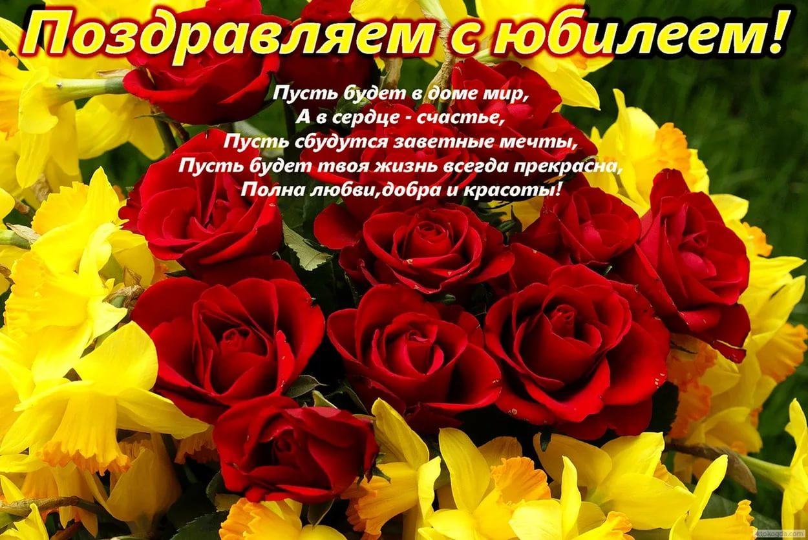
С уважением, Глава Китаевского сельсовета О.Н.Евглевская
Работники администрации, работники культуры

Прими наши искренние поздравления и добрые пожелания
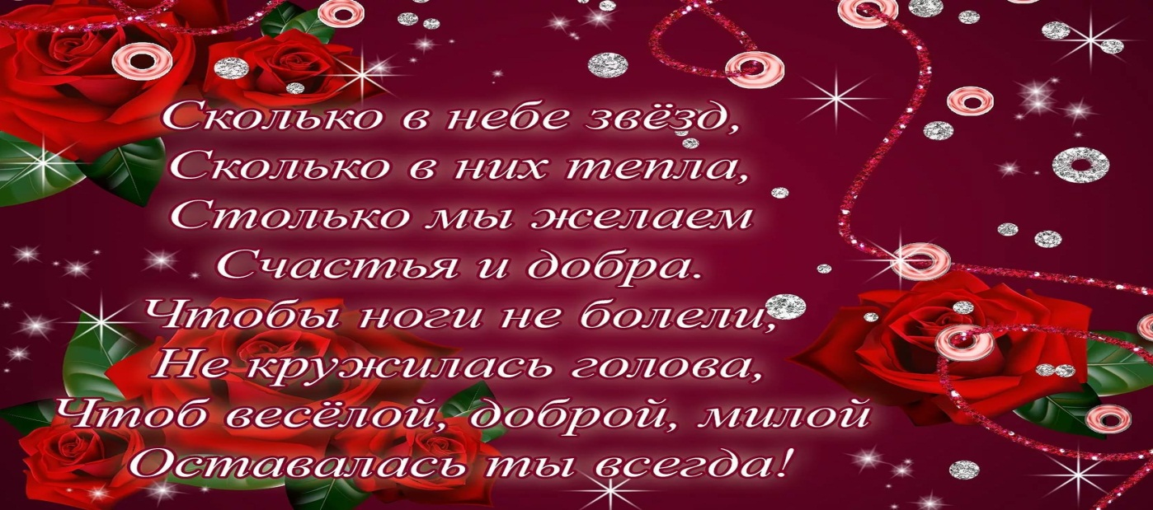
От всей души поздравляем Вас с этим прекрасным праздником — с Вашим днем рождения!
Желаем искренних улыбок, благополучия в семье, здоровья, радости, успехов во всех Ваших начинаниях, красоты души и сияния в глазах. Пусть Вас любят, и пусть Вы будете любимы всегда. Поддержки Вам от друзей и родных, позитивных эмоций, приятных моментов и солнечных дней!

Сегодня праздник Близнецов -
Живых и шустрых удальцов.
Их с днем рождения желаем
Поздравить нынче, и мечтаем
Прекрасно время провести
В их обществе, им принести
Лекарство против всех болезней -
Общение всего полезней
Для наших милых Близнецов!
Друзья нужны со всех концов
Республики или хотя б столицы,
Тогда готовы веселиться!
От всевозможных впечатлений,
Партнеров смен и развлечений
Не устают, а молодеют,
Идеи, планы в душах зреют.
То не причуда и не барство,
Не выдумка и не лукавство:
Успех возможен в их труде
При интенсивной суете.
И Вы достигнете высот
За этот новый для вас год.
В Ваш наступивший день рожденья
Вас ждут большие впечатленья

С любовью мы:

В этот замечательный день — ваш юбилей – мы искренне хотим Вас поздравить! Желаем самую малость – пусть все, что у Вас есть, приносит радость, пусть все чего нет — не является для вас необходимостью, пусть все, о чем Вы мечтаете, чудесным образом появится в Вашей жизни. Желаем быть счастливым, радоваться каждому новому дню, находить удовольствие в привычных вещах, словом — ценить то, что имеете. И пусть судьба Вас обязательно любит и преподносит чудесные сюрпризы!
Тельца сиятельный венец -
Вершить добро под знаком мира.
Не потому, что не задира,
А в том и дело, что - мудрец.
Как благоденствуй же, Телец,
Не забывая сам при этом
Отведать вдосталь сытных щец,
Живя по праведным заветам,
И чтоб всегда - зимой и летом -
блаженно было на душе,
Чтоб не когда-то, а уже
Рай обрести на свете этом!..

С уважением,
Глава Китаевского сельсовета О.Н.Евглевская
Работники администрации, работники культуры.

Примите наши искренние поздравления и добрые пожелания

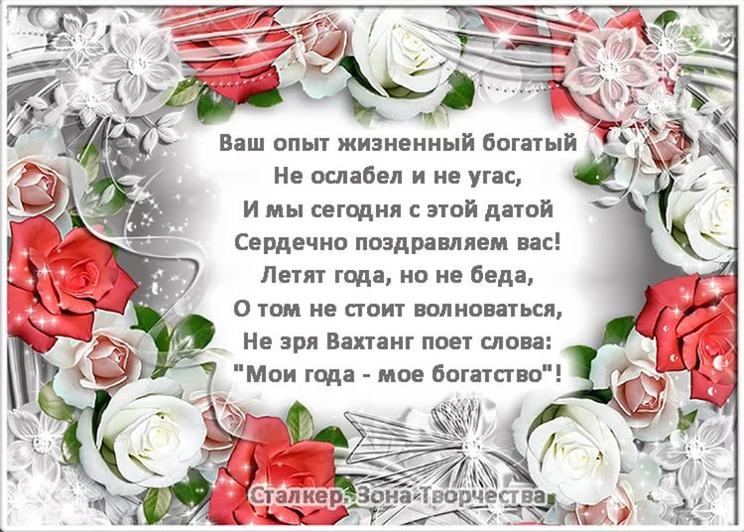

Поздравляем от всей души замечательную женщину с днем рождения. Желаем, чтобы годы никак не отражались на состоянии души и самочувствии, чтобы каждый день приносил радость и ощущения счастья, чтобы близкие и родные радовали частыми встречами и душевными разговорами, чтобы в доме всегда было тепло и уютно.
Женщина с годами становится красивей,
Женщина с годами становится мудрей.
За советам, помощью и просто с разговором,
Часто обращались к Вам.
Мы хотим поздравить с Днём рожденья,
Пожелать здоровья и домашнего тепла.
Чтоб друзья не забывали никогда.

С уважением, Глава Китаевского сельсовета О.Н.Евглевская Работники администрации, учреждений культуры

Примите наши искренние поздравления и добрые пожелания

Поздравляем дорогого и уважаемого именинника с днем рождения! Желаем Вам долгой и счастливой жизни, крепкого здоровья, прекрасного самочувствия, замечательного настроения, искренней улыбки, счастливого взгляда. Пусть Ваши заветные мечты осуществятся. Пусть жизнь переполняют тепло, добро и внимание. Счастья Вам и долголетия!

Когда мужчине столько лет,
И он уж не однажды дед,
Нам остается пожелать
На свадьбах внуков пировать.
А если в жизни повезет,
И правнукам отрыть свой счет.
Пусть доброта не иссякает,
И душу всех, кто рядом, согревает.

С уважением,
Глава Китаевского сельсовета О.Н.Евглевская
Работники администрации, учреждений культуры.

От всей души мы поздравляем Вас с Днем рождения!
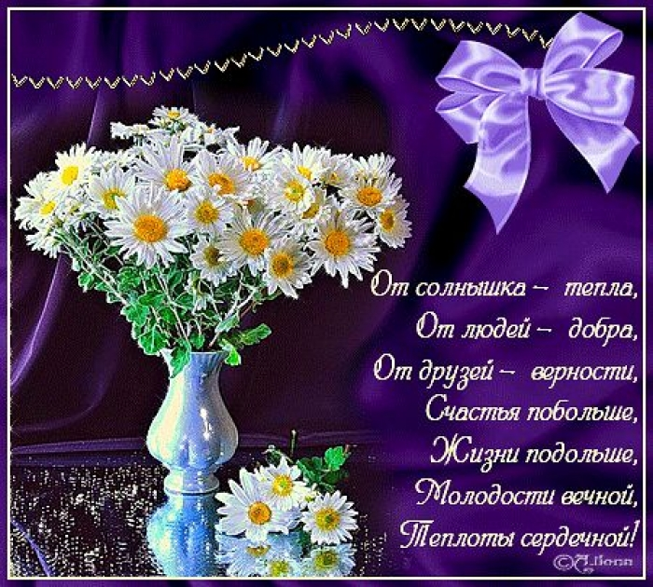
Желаем Вам каждый день достигать новых высот, воплощать в жизнь смелые планы, добиваться успеха на выбранном Вами поприще. Пусть Вас не пугают бури и невзгоды, ведь Вам все они по плечу. Пусть в будущем Вас ждет множество солнечных дней и несметное количество счастливых мгновений!
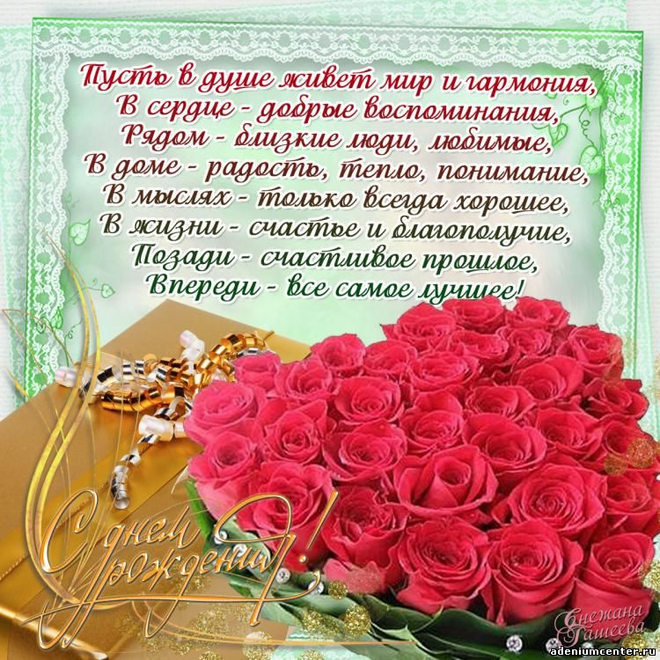
С уважением,
Глава Китаевского сельсовета О.Н.Евглевская Работники администрации и культуры.
Примите наши искренние поздравления и наилучшие пожелания

Мы желаем , чтобы все, что Вы задумали, у Вас легко получалось, чтоб судьба всегда была к Вам благосклонна. Пусть все мечты воплощаются в жизнь в самые короткие сроки. Пусть каждый день будет наполнен радостью, смехом, улыбками. Пусть во всех делах Вам сопутствует Госпожа Удача. А еще пожелаем бесконечного личного счастья, чтобы сердце горело и согревалось огнем любви! С днем рождения , и пусть этот день будет сказочно-ярким, наполненным добрыми пожеланиями, вниманием близких и дорогих тебе людей!
Овен - горячий супермен!
Все жизнь он вряд ли будет верен.
Порой счастливый бизнесмен,
Нетерпелив, самоуверен.
Но если уж полюбит страстно,
Не упирайтесь вы напрасно.
Он честно будет вас любить,
И только вас боготворить!
При нем нельзя быть скучной, скромной.
Лишь феей будет покорен
Всегда прекрасной, нежной, томной.
Ей будет вечно верен он!

С уважением,
Глава Китаевского сельсовета О.Н.Евглевская
Работники администрации, работники культуры

Примите наши искренние поздравления и наилучшие пожелания

Сегодня у Вас не обычный день рождения, а самый настоящий юбилей – круглая и значительная дата! Поэтому и пожелания должны быть особенными. Чего же пожелать Вам? Безусловно, счастья и благополучия, здоровья и любви, интересной работы и полноценного отдыха. Пусть Ваша жизнь будет подобна увлекательной книге, где за одной захватывающей главой следует другая, еще более занимательная. Пусть Вас ждут яркие события, путешествия и приключения. Пусть все сюрпризы будут приятными, а все новости – хорошими. Желаем не вспоминать о таких словах, как печаль и грусть. Пусть сердце всегда полнится яркими эмоциями и впечатлениями! Всего самого наилучшего, всего самого доброго и светлого!

С уважением, Глава Китаевского сельсовета О.Н.Евглевская
Работники администрации и культуры

Примите наши искренние поздравления и добрые пожелания

Пусть в этот день, день Вашего 40-летия, ярче засветит солнце, пусть радость жизни закроет тьму! Что вам пожелать? Конечно, здоровья — это лучший из подарков! Счастье - это самый красивый подарок! И еще, чтобы сегодняшний день стал той знаменательной точкой отсчёта, когда всё плохое отныне осталось позади, впереди ждали только позитивные эмоции, отличные впечатления, и радостные, счастливые дни. И каждый прожитый момент был ярким и насыщенным, работа приносила удовлетворение и деньги, ребенок радовал успехами, а гармония в душе никогда не кончалась. С Юбилеем!
С уважением,
Глава Китаевского сельсовета О.Н.Евглевская
Работники администрации, работники культуры

Примите наши искренние поздравления и добрые пожелания

Сегодня Вы празднуете особый День рождения – Юбилей! Круглая, красивая дата – 60 лет! И так как день сегодня знаменательный, то и настроение у Вас должно быть замечательным! Желаем Вам сохранять то же приподнятое состояние духа, то же ощущение счастья и радости на долгие годы! Мира Вам, добра, удачи и процветания!

С юбилеем Вас поздравляем,
Увеличился жизненный стаж,
Память, знания, мудрость и опыт
Составляют Ваш личный багаж.
Мы желаем Вам сил и здоровья,
Чтоб и дальше судьбой управлять,
Чтобы крепкой мужскою рукою
Вы могли поводья держать.
И пусть кони уже не быстры,
Сталь степенным, неспешным ход,
Мы желаем Вам счастья в жизни
И дороги, ведущей вперед.

С уважением,
Глава Китаевского сельсовета О.Н.Евглевская
Работники администрации, работники культуры

Примите наши искренние поздравления и добрые пожелания

Юбилей – красивый праздник! Именно в этот день друзья и родные люди могут, не стесняясь, похвалить именинника, сказать ему спасибо за все добрые дела, которые он сделал, поднять в его честь бокалы и пожелать ему всего самого прекрасного, что есть в этой жизни. Пользуясь, случаем, мы хотим пожелать Вам, чтобы госпожа Удача стала верным спутником, чтобы каждая минута долгой жизни была прекрасной, чтобы заветные желания поскорее воплощались, а мечты не преминули сбыться.
С уважением,
Глава Китаевского сельсовета О.Н.Евглевская
Работники администрации, работники культуры

Примите наши искренние поздравления и добрые пожелания

Поздравляем с юбилеем милую и замечательную, неповторимую и обаятельную женщину. Пожелать хотим, чтобы каждое утро начиналось с улыбки и сладкого вдохновенья, чтобы каждый день приносил яркие моменты счастья и большую удачу в делах, чтобы каждый вечер дарил душевное тепло и спокойствие, чтобы вся жизнь была доброй сказкой и чудесной длинной историей.
Желаем Вам оставаться всегда такой же красивой, бодрой, энергичной и полной сил. Пусть жизнь Ваша будет полна восхищения, комплиментов и букетов цветов. Ведь такая женщина как Вы, заслуживает всего самого наилучшего. С юбилеем! И пусть годы добавляют только здоровья, красоты и мудрости!
С уважением,
Глава Китаевского сельсовета О.Н.Евглевская
Работники администрации, работники культуры

Примите наши искренние поздравления и добрые пожелания

Желаем положительных эмоций в кругу друзей и близких, приятных бесед с подругами, любви и семейной идиллии, взаимопонимания и благополучия в Вашем доме. Пускай в жизни присутствуют только белые полосы и всегда светит солнце, освещая Ваш путь к высотам прекрасного. Мечты пусть реализуются, доходы трижды умножаются, а сердце просто довольствуется успехом!
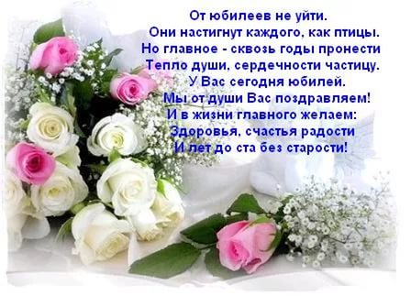
С уважением,
Глава Китаевского сельсовета О.Н.Евглевская Работники администрации, работники культуры

Примите наши искренние поздравления и добрые пожелания

Юбилей — важная дата, но не стоит переживать, сколько бы лет не исполнилось женщине, она всегда красива, обворожительна и притягательна!
Желаем тебе оставаться всегда такой жизнерадостной и яркой, чтобы в глазах всегда пылала та страсть к жизни, которая украшает своим светом жизнь окружающих тебя людей. Чтобы слезы были только от счастья, а сердце выпрыгивало от радости, а не от тревог. Чаще смейся, ведь нет ничего прекрасней, чем слышать твой смех. Долгих тебе лет, но чтобы они не были тебе в тягость, а также здоровья крепкого и, конечно же, удачи, ведь без нее в наше сложное время никак. Оставайся такой же милой, отзывчивой и прекрасной!
С любовью мы:

Примите наши искренние поздравления и добрые пожелания

В этот замечательный день желаем Вам здоровья, хорошего настроения, исполнения всех Ваших желаний, как можно больше светлых полос на всём протяжении жизненного пути, чтобы все жизненные неурядицы обходили стороной . Пусть Вас любят, и пусть Вы будете любимы всегда. Поддержки Вам от друзей и родных, позитивных эмоций, приятных моментов и солнечных дней!
С уважением,
Глава Китаевского сельсовета О.Н.Евглевская
Работники администрации, работники культуры

Прими наши искренние поздравления и добрые пожелания
Вы сегодня — как прекрасная весна, укутанная солнечным светом, нежным ароматом цветов, радостью, нежностью и очарованием. Пусть Вашу жизнь наполняют только яркие краски, счастливые события, радужные перспективы и умопомрачительная любовь. С Днем Рождения! С праздником новых стремлений и успешных начинаний!

Сегодня Вам желаем улыбаться,
И день рождения ярко отмечать!
Тогда начнут мечты ваши сбываться
И сердце будет радостно стучать!
Желаем Вам железного здоровья,
Достатка, много преданных друзей,
Родные окружат пусть Вас любовью,
Чтоб в жизни было много ясных дней!

С любовью мы:

Прими наши искренние поздравления и добрые пожелания
Пусть в Вашем доме всегда царят покой, уют и гармония. Желаем быть счастливой, радоваться жизни, удивляться, наслаждаться каждой минутой, мечтать, всегда иметь верных, надежных друзей и, главное, любить и быть любимой. Оставайтесь всегда такой же молодой, светлой, доброй, веселой и улыбчивой!

Для самой лучшей женщины,
Звучат все поздравления.
Сегодня Вы встречаете,
Свой славный день рождения.
Желаем Вам здоровья,
Улыбок и везения.
Ну и конечно теплого
К Вам близких отношения.
Пусть будет все, что хочется,
И все о чем мечтается.
Желания все исполнятся,
Ведь жизнь не повторяется!

С уважением,
Глава Китаевского сельсовета О.Н.Евглевская
Работники администрации, работники культуры

Мудрец сказал, что мир спасет красота! В тебе эти слова находят подтверждение — ты красива, добра, умна и очень светлой души человек! Поздравляю с днем рождения и желаю, чтобы всегда и везде ты оставалась сама собой, с годами не старела, а только молодела душой и телом! Пусть милая улыбка освещает твое лицо и всегда помогает тебе в трудных ситуациях! Люби сама и будь искренне и безгранично любима! Твори и радуйся своему творению! Пусть успех всегда идет радом с тобой!
С днем рождения Вас поздравляем.Большого здоровья, конечно, желаем.
Желаем улыбок и радости в доме Даже при самой суровой погоде.
Все чтобы ценили Вас и уважали,Родные чтоб за руку только держали.
Чтоб было уютно, душевно в семье,Чтоб жизнью довольны Вы были вполне.

